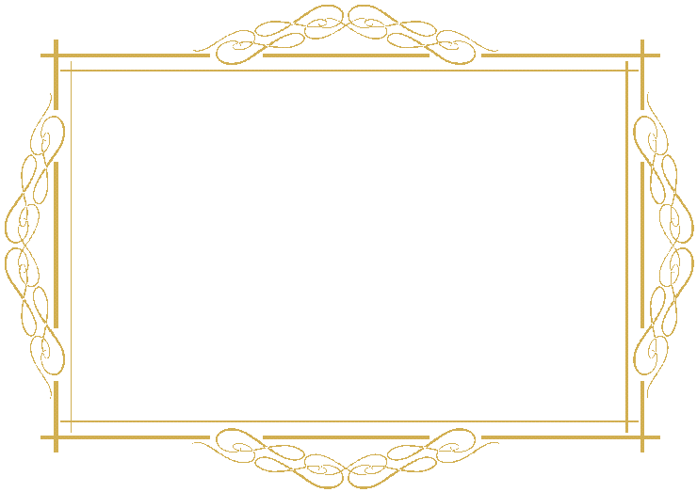

繁體字的祕語~~ ◎蔡宛芳
囚對人說：「糟糕我被包圍了。」
回對口說： 「親愛的我懷了你的孩子。」
甲對匣說：「原來你躲進箱子裡難怪我找不到你。」
早對草說：「嗚！我禿頭了！」
本對笨說：「你的假睫毛難看死了，快拿掉啦!」
由對申說：「你是男生嗎?」
爾對爽說：「咱們錯的同燈同分!」
金對鐵說：「你看吧，還是單身好!」
錢對賤說：「跟對人很重要吧!」
資料來源：960918中國時報

